# **nexus服务器的部署**

## **参考以下两篇文章搭建：**

<http://www.cnblogs.com/mephisto/p/5314511.html>

http://blog.csdn.net/liujiahan629629/article/details/39272321

## **按照上面的步骤可以获取Maven公共仓库的依赖，但是vaadin的一些依赖在maven中心仓库是找不到的，因此需要构建一个代理仓库：**

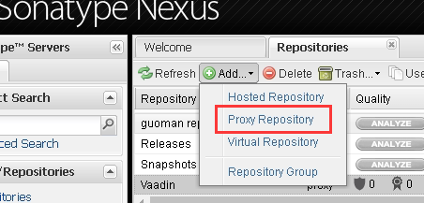

## **填写以下配置信息**

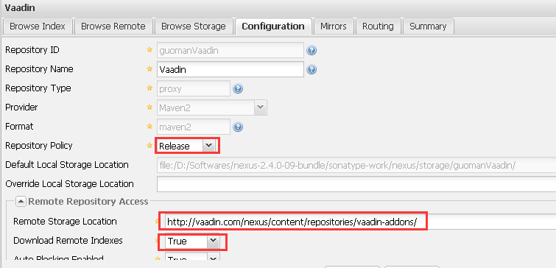

## **再将这个仓库加入public组中，即可获取vaadin相关的依赖；**

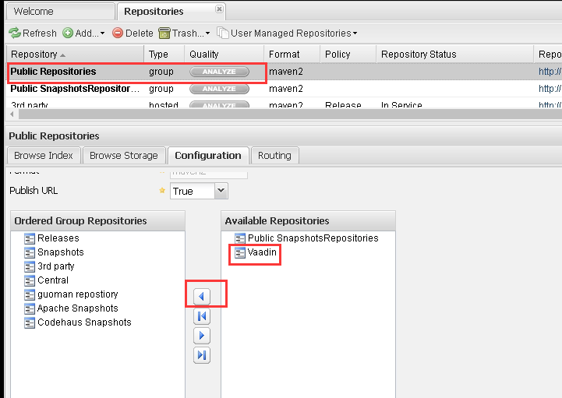

# **客户端Maven的setting.xml设置**

## **Xml中servers的配置，配置nexus的用户名和密码**

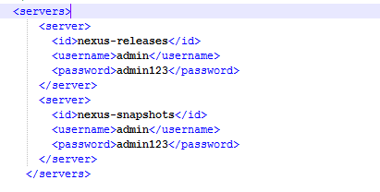

## **Xml中mirrors配置，配置nexus的两个仓库组**

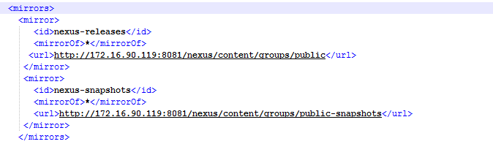

## **Xml中profiles的配置**

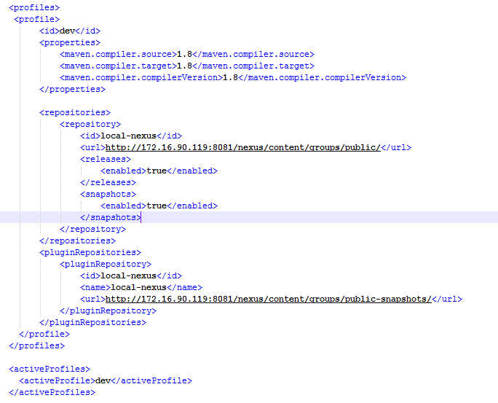

## **整体setting.xml配置如下网页所示，复制粘贴即可用**

<https://raw.githubusercontent.com/yanghua0311/klcs-git/dev/settings.xml>

# **通过eclipse将本地项目打包上传**

## **被打包项目的pom.xml加入以下配置**

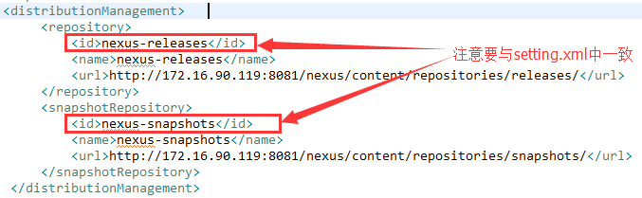

## **nexus用户设置打包的权限（已配好）**

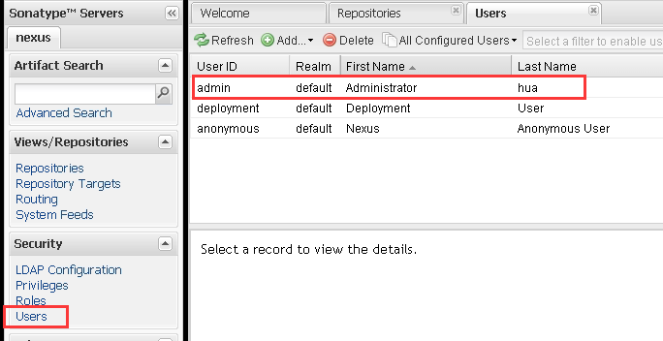

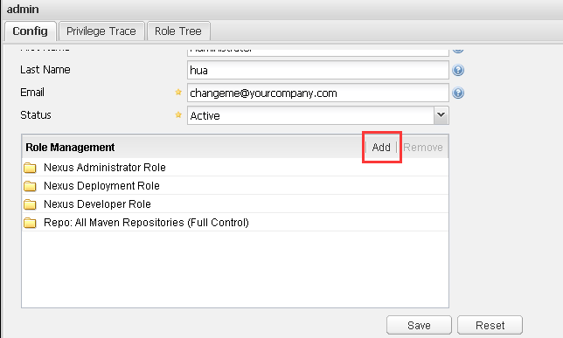

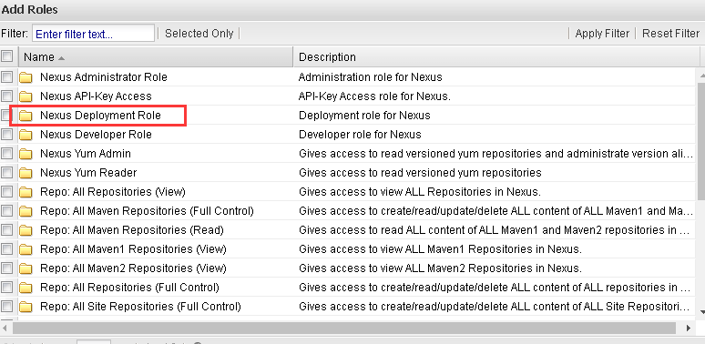

## **Eclipse的打包上传操作**

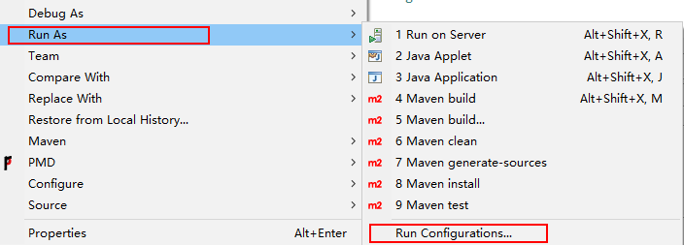

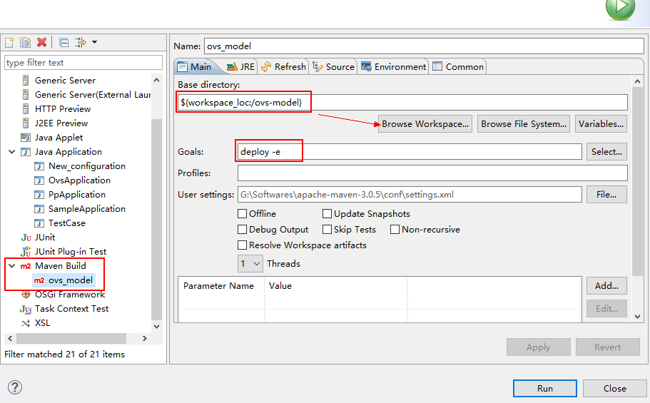

## **进入服务器查看Snapshots仓库找到自己上传的jar包，引入依赖即可引用**

